Порядок выполнения макияжа
Каждая девушка мечтает выглядеть привлекательно. Для этого в первую очередь необходимо ухаживать за собой и заботиться о своём здоровье. Тогда для повседневного макияжа понадобиться минимум косметики.
Однако часто бывают ситуации, когда нам необходимо выглядеть безупречно. Грамотный макияж поможет вам в этом. Но как разобраться в огромном выборе средств и нюансов, чтобы не допустить ошибок? Для этого существует ряд основных правил, знание которых поможет вам выглядеть красиво и избежать ошибок, которые могут привести к нежелательным результатам.

Макияж лица

Шаг 1. Подготовка кожи.
1. Умойтесь тёплой водой с пенкой или гелем. Осторожно промокните лицо полотенцем, старайтесь сильно не тереть, т.к. это растягивает кожу.
2. Протрите лицо ватным диском, смоченным в тонике. Дождитесь его высыхания.
3. Нанесите увлажняющий крем. Это поможет избежать усиления активности сальных желез.

Шаг 2. Нанесение основы.
1. Чтобы правильно выбрать тональный крем, необходимо протестировать его на шее, а не на запястье. Цвет средства должен совпадать с оттенком кожи шеи. Делать это нужно при дневном свете.
.
2.Сначала нанесите основу точечно на лоб, нос, скулы и подбородок. Важный момент: тональная основа наносится после нанесения консилера под глаза.
3. Аккуратно растушуйте средство по массажным линиям при помощи специальной кисточки, спонжа или кончиков пальцев. Спонж делает покрытие более ровным, но при этом впитывает некоторое количество средства, поэтому оно больше расходуется. Избегайте попадания средства на область под глазами.
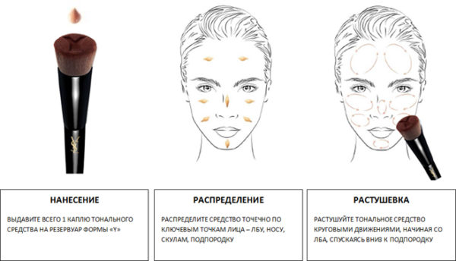
4. Проверьте растушёванность границ, не осталось ли незакрашенных участков под подбородком и возле линии роста волос.

Шаг 3. Маскировка.
Для того чтобы скрыть такие дефекты, как прыщи, угри, рубцы, шрамы и пигментные пятна, необходимо использовать специальные маскирующие средства. Это могут быть специальные карандаши, консиллеры, корректоры, стики и т.д.
Для каждого дефекта существуют свои оттенки маскирующих средств:
- зелёный оттенок скрывает покраснения, прыщи, расширенные капилляры;
- жёлтый нейтрализует пигментные пятна;
- фиолетовый или сиреневый маскирует синяки жёлтого оттенка, шишки;
- голубой цвет нейтрализует пигментные пятна коричневого цвета.
Нанесите точечно необходимое количество средства нужного оттенка на проблемную область. Это удобней делать кисточкой. Затем растушуйте его кончиками пальцев похлопывающими движениями

Шаг 4. Пудра.
Наносить пудру можно только после полного впитывания тональной основы, чтобы она легла равномерно. Для нанесения можно использовать спонж или кисть, однако кисть предпочтительней.
Наберите небольшое количество пудры кистью или спонжем, отряхните излишки и нанесите пудру круговыми движениями. Нажмите на картинку, чтобы увеличить.
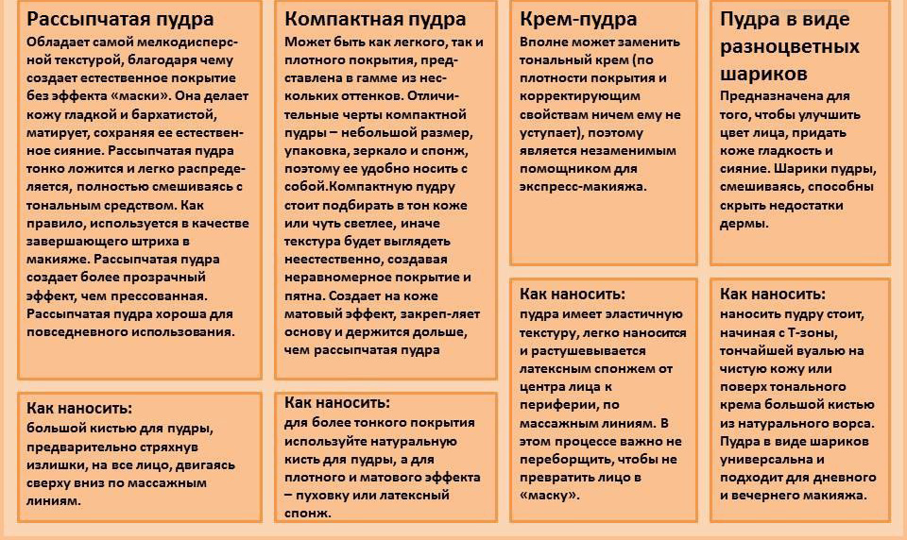

Шаг 5. Румяна.
Сначала нужно подобрать правильный оттенок румян. Для светлой кожи подойдут бледные оттенки розового, кораллового или персикового. Средней коже следует выбирать более тёплые яркие оттенки. Для тёмной кожи отлично подойдут яркие насыщенные цвета.
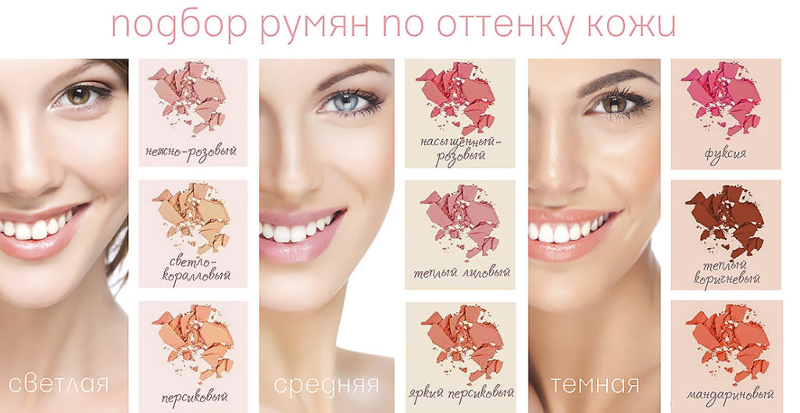
Чтобы понять, куда правильно нанести румяна, нужно широко улыбнуться. Румяна наносятся на самые выступающие части при улыбке. Затем нужно их слегка растушевать по направлению к вискам. Это самый распространённый приём нанесения румян. Однако для каждой формы лица есть свои особенности. На картинке ниже показано, куда наносить румяна в соответствии со своей формой лица.
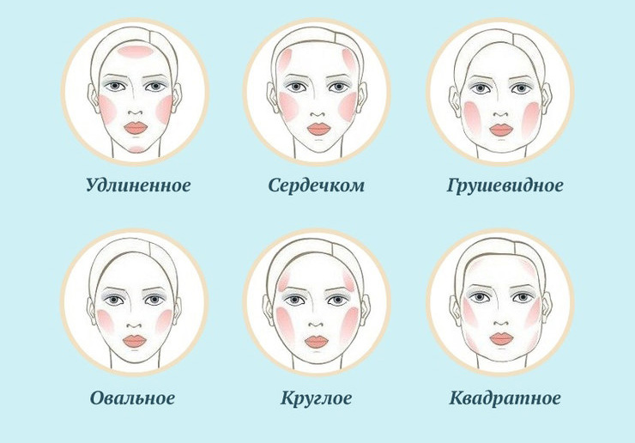

Макияж глаз

Шаг 1. Подготовка.
- Сначала нужно очистить кожу очищающей жидкостью или молочком для глаз. Нанесите средство на ватный тампон и аккуратно очистите кожу вокруг глаз лёгкими похлопывающими движениями. Ни в коем случае не трите, иначе кожа будет растягиваться.
- Нанесите увлажняющий крем для век. Подождите минут 15, пока он впитается, и только затем можно приступать к макияжу.

Шаг 2. Консилер.
- Для кожи вокруг глаз необходимо выбирать оттенок консилера светлее основного тона.
- Наносить консилер необходимо до нанесения тональной основы на лицо.
- Нанесите консилер на область под глазами, затем аккуратно растушуйте безымянным пальцем, слегка похлопывающими движениями до тех пор, пока граница растушёвки станет невидимой.

Шаг 3. Подбор цвета теней.

  - Основной цвет теней должен отличаться от цвета глаз, иначе он будет доминировать над ним.
  - Определите цвет своих глаз и выберете оттенки, согласно таблице ниже.
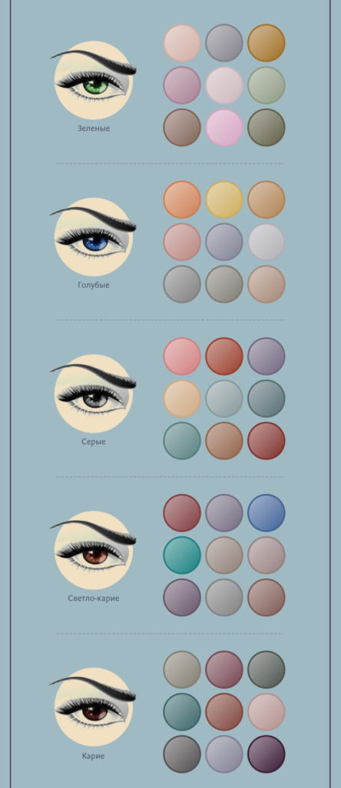
- При подборе цветовой гаммы выбирайте либо только тёплые оттенки, либо только холодные, т.к. они редко хорошо смотрятся вместе.
- Определитесь с акцентом – он должен быть либо на глазах, либо на губах, но ни в коем случае не вместе. Если вы хотите яркие губы, то выберете более нежные бледные тени. Если губы будут бледными, то тени должны быть более яркими и насыщенными, особенно для вечернего макияжа.

Шаг 4. Выбираем освещение.
Свет должен равномерно падать на лицо. Самое лучшее освещение – естественное, поэтому лучше всего наносить макияж перед окном.
Если вы делаете его вечером при искусственном освещении, то холодные оттенки лучше наносить перед люминесцентными лампами, а тёплые – перед лампами накаливания.

Шаг 5. Нанесение теней.
- Чтобы легко было убрать осыпавшиеся тени, нанесите под глаза немного рассыпчатой пудры.
- Наберите тени аппликатором или кисточкой. Перед этим можно обмакнуть инструмент жидким кремом или молочком для более мягкого нанесения.
- Нанесите тени на всё подвижное веко, начиная с внутреннего уголка, передвигаясь к внешнему, равномерно покрывая веко.
- Нанесите тени на неподвижное веко, если того требует желаемый результат.
- Чтобы взгляд был более открытым, нанесите светлые тени под брови.

Шаг 6. Подводка.
- Выбираем инструмент. Новичкам лучше использовать карандаш для глаз. Перед применением его нужно очень остро заточить, иначе контуры будут растушёвываться. Для более продвинутых отлично подойдёт жидкая подводка.
- Если вы новичок, то лучше всего сначала стрелку обозначить пунктирной линией, а затем соединить точки в сплошную.

Шаг 7. Тушь.
- Нанесите тушь тонким слоем.
- После того, как первый слой подсохнет, нанесите второй слой.
- Расчешите ресницы сухой кисточкой, чтобы избавиться от склеивания и излишек туши.

Шаг 8. Брови.
- Если это необходимо, то брови нужно скорректировать. Для того чтобы определить, нужна ли коррекция, понадобится карандаш или длинная кисточка.
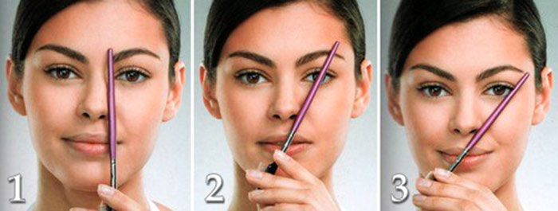
Рисунок 1. Если брови выходят за границы, то их необходимо выщипать, а если они не доходят до неё, то дорисовать.
Рисунок 2. Это идеальная вершина брови.
Рисунок 3. Как и с первым рисунком, необходимо выщипать волоски, выходящие за границы линии, либо дорисовать брови до границы.
- Выщипывать брови необходимо только по направлению роста. Перед началом процедуры обязательно продезинфицируйте пинцет и брови.
- Цвет карандаша должен либо совпадать с цветом волос, либо быть на 1-2 оттенка светлее.
- Нанесите карандаш несколькими тонкими штрихами, а затем растушуйте.
- После прокрашивания, придайте форму бровям с помощью маленькой щёточки.

Макияж губ

Шаг 1. Выбираем цвет.
- Тестировать помаду или блеск нужно не на запястье, а на подушечках пальцев.
- Цвет помады должен подходить по гамме по цветам макияжа глаз и лица.
- Для увеличения тонких губ необходимо использовать контур светлых оттенков бежевого или розового.
- Для пухлых и широких губ лучше не выбирать яркие оттенки.
- Если зубы недостаточно белые, то этот недостаток поможет скрыть светло-розовый оттенок. При этом нельзя использовать коричневые тона.

Шаг 2. Подготовка.
- Стать гладкими и увлажнёнными губам поможет скраб. Его можно сделать в домашних условиях: смешайте в равных пропорциях сахар и растительное масло.
- Нанесите скраб мягкими движениями на губы, затем сотрите салфеткой. После этого губы будут в идеальном состоянии для нанесения макияжа.
- Если нет времени на скраб, просто очистите губы специальным тоником.
- Нанесите бальзам для губ или гигиеническую помаду.

Шаг 3. Контур.
- Прокрасьте карандашом в тон помады 2/3 поверхности губ. Если помада быстро сотрётся, это позволит губам не остаться без макияжа.
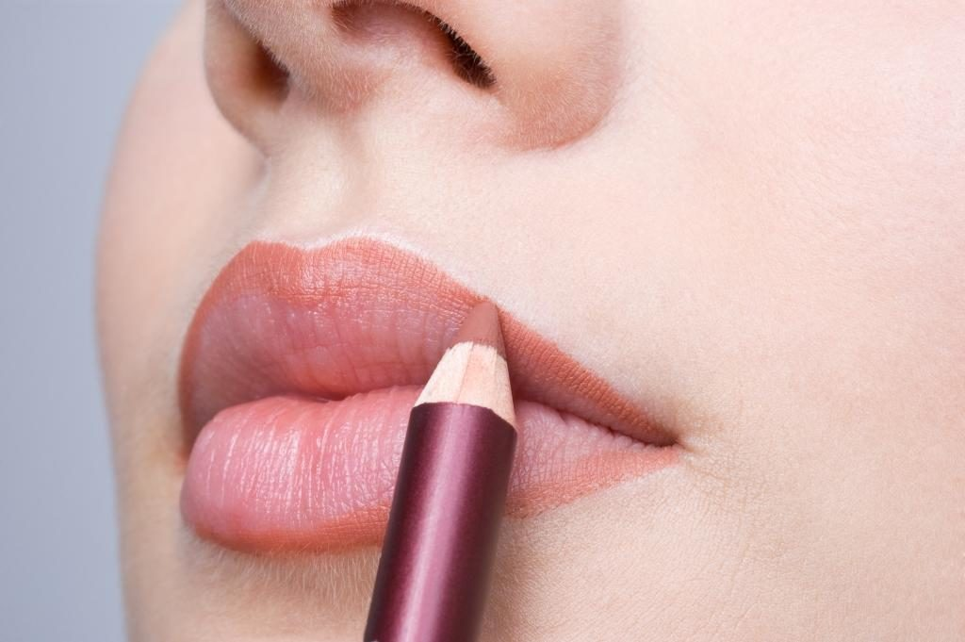
- Если хотите сделать губы пухлее, наносите контур, чуть выходя за естественные границы.

Шаг 4. Помада.
- Чтобы помада легла ровнее, можно использовать кисточку.
- Нанесите помаду на всю поверхность губ, начиная с середины, переходя к уголкам.
- Промокните губы салфеткой, чтобы избавиться от излишков.
- Нанесите второй слой помады. Перед этим можно слегка припудрить губы, чтобы помада держалась лучше.
- Растушуйте границу между помадой и карандашом.

